Temat dnia: W marcu jak w garncu – praca plastyczna.

- Jaka pogodę wskazują niżej przedstawione symbole pogody?
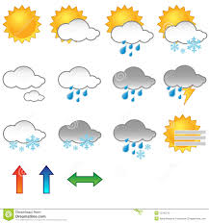

- Jaka jest dziś pogoda za oknem? Jaki symbol odpowiada tej pogodzie?
- Zachęcam do wykonania pracy plastycznej obrazującej treść wiersza .

Wymieszał marzec pogodę w garze,
Ja wam tu wszystkim zaraz pokażę,
Włożę troszeczkę deszczu, słoneczka promieni,
Domieszam wiatru ciepłego,
Smutno by w marcu było bez niego
Śniegu i burzy jeszcze troszkę dodam,
Będzie prawdziwa marcowa pogoda.
B.Forma
Pytania do wiersza:
O jakim miesiącu była mowa w wierszu?
Jaka pogoda jest w marcu?
Co to jest pogoda?
Jaką pogodę najbardziej lubisz i dlaczego?
Czy ważne jest to, aby wiedzieć wcześniej o prognozie pogody?
Komu potrzebne są takie wiadomości i gdzie można je usłyszeć?
- „ Marcowy garnek” zabawa słowna
Rodzic rozpoczyna zabawę słowami : marzec do garnka wkłada : deszcz Dziecko powtarza słowo rodzica i dodaje swoje np. : marzec wkłada do garnka deszcz i śnieg
Można wymieniać słowa związane z pogodą ale nie tylko , mogą być nazwy pierwszych kwiatów itp.

- Przykłady prac plastycznych jakie dziecko może samodzielnie wykonać w domu. Udanej pracy plastycznej!

